附件2：
山西基因诊断及药物研发基地

工 程 概 况
该工程位于太原市龙城大街与平阳路交界处,总建筑面积51346.96m²,建筑高度82.40m，由东楼、西楼、裙房及地下车库组成，主要功能以办公、研发、会议、公寓为主。地下2层，地上14/19层，裙房2层。被山西省住房和城乡建厅认定为“山西省第二批装配式建筑示范项目”，设计过程引入 “绿色建筑”、“健康建筑”等理念，装配率77.7%（达AA级标准）、绿色建筑达二星级。
“一 体 两 翼”
原住房和城乡建设部陈宜明总工程师提出装配式建筑“一体两翼”的协同发展思路，即以成熟可靠适用的装配式建筑技术标准体系为“一体”，发展EPC工程总承包模式和BIM信息化技术为“两翼”。该项目充分体现装配式建筑“一体两翼”的实施方式。
技术体系
本项目采用与同济大学“产学研”合作共同研发的“高抗震性快装钢结构体系(SCBB)”，首次采用高抗震性高强钢环簧自复位耗能阻尼支撑、高预紧力单边锁紧高强螺栓等多项创新技术，该结构体系理念遵循“绿色、环保、可持续”，整体刚度大，节点装配率高，抗侧力能力强。
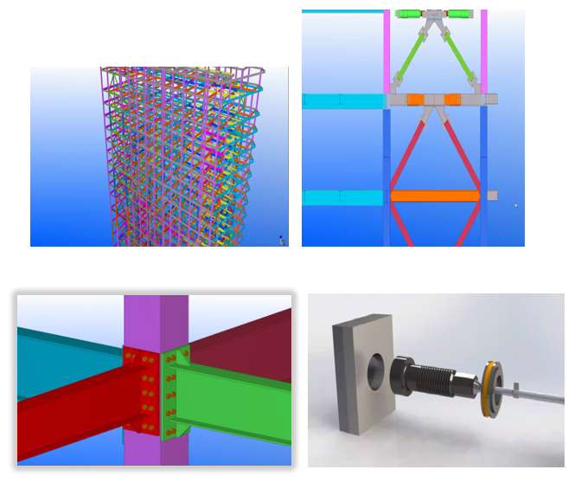
EPC总承包管理
为响应国家、省市及地方政府的装配式建筑产业政策和推行EPC工程总承包管理，集团公司利用多年来在钢结构领域的丰富的技术积淀和实践，以“山西基因诊断及药物研发基地项目”为平台，依托集团公司所属省级装配式产业基地、设计研究院、机电管线智造基地、装饰事业部等单位，积极进行“装配式钢结构建筑”的探索和实践，基本形成了从技术研发、结构设计、深化设计到生产、安装、维护管理的全生命周期的整套的技术能力和生产安装实力。
BIM技术融合应用
采用BIM技术全专业建模、全过程优化。
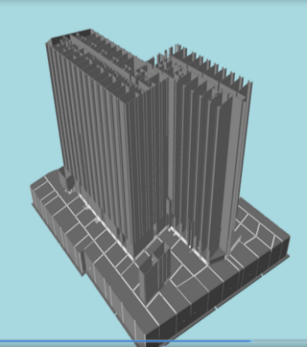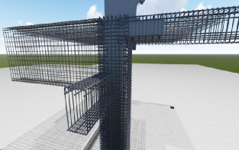
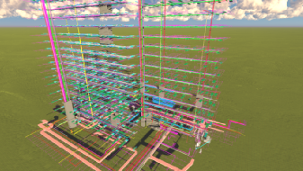

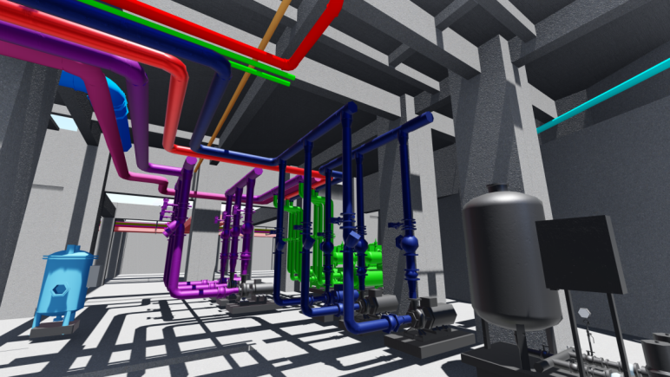
建模
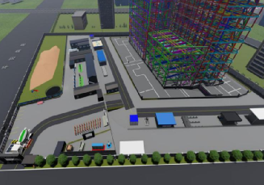
场布
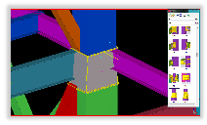
应用TEKLA软件创建三维模型、拆图施工

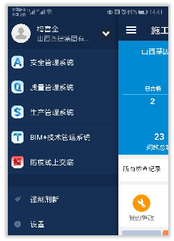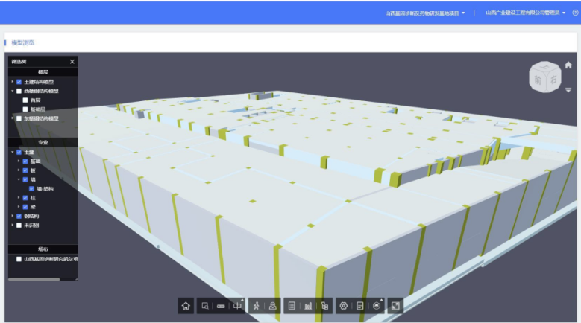

利用移动终端设备对现场质量进行检查与验收，将质量问题信息与数字项目模型相关联，实时查询任意节点质量情况，实现动态跟踪与记录。

综 合 效 益 分 析

装配式建筑是建筑领域践行绿色发展理念的重要着力点，具有传统混凝土结构建筑不可替代的优势，特别是在施工效率、质量创优、“四节一环保”等方面更为凸显。该项目所采用的创新技术体系首次在省内实现了钢框架节点全装配、现场免焊接，极大提升施工效率、减少安全隐患；BIM全专业建模、全过程优化，有效提升施工精度，实现一次成优。
装配式钢结构建筑相对于传统现浇混凝土框架结构，标准层有效建筑面积提高5%，施工工期缩短30%，以及施工期间减少产生建筑垃圾80%，节约施工用水60%，节约木材80%，并显著降低施工粉尘和噪声污染。
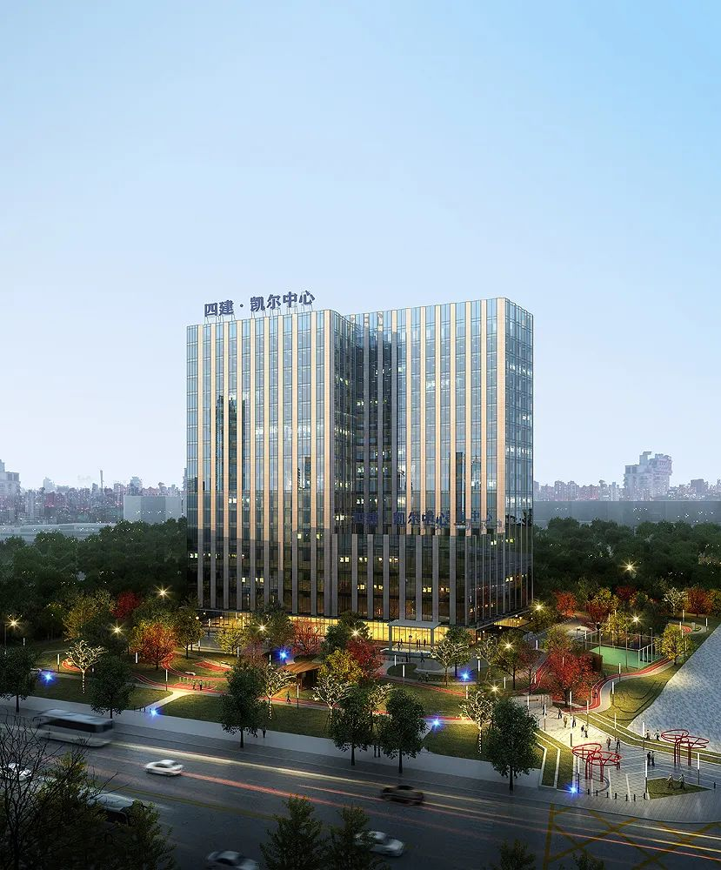

山西基因诊断及药物研发基地项目作为省内首个装配式钢结构公共建筑，在政府文件“大力发展钢结构公共建筑，试点推进钢结构住宅”的指引下，装配式钢结构公共建筑以其成熟的结构体系和与生俱来的装配式属性将迎来可预期的发展空间，该项目采用“绿色建造”和“一体两翼”的实施方式也将起到应有的示范效应，从而有助于促进我省建筑业转型升级的快速发展。

